CEFET/RJ UNED NOVA FRIBURGO

CLEYTON DA CUNHA GOMES

GABRIEL JOSÉ S. E SILVA

GUSTAVO MULLER MOREIRA

LÚCIO FOLLY SANCHES ZEBENDO

VINÍCIUS MOREIRA

**GARDENTECH : UMA SAÍDA PARA O CRESCENTE AUMENTO DA DENSIDADE DEMOGRÁFICA URBANA**

NOVA FRIBURGO

2016

**Resumo**

Nos dias que correm, percebemos cada vez mais a necessidade da implementação de novas tecnologias para abastecer as sociedades em constante ritmo de crescimento e tendo suas densidades populacionais cada vez maiores. Necessidades estas presentes em vários âmbitos, como a produção de alimentos, foco do nosso projeto, por exemplo. Nesse trabalho, propomos uma forma sustentável, caseira e autônoma para produção de alimentos num ambiente controlado e compacto dentre de casas ou apartamentos, e que garanta uma eficiência muito maior que os métodos de produção mais tradicionais e ainda não esteja sujeito às várias variações climáticas devido ao ambiente completamente controlado. A fim de possibilitar o crescimento das nossas plantações, usaremos diodos emissores de luz desenvolvidos especialmente para tal finalidade, também iremos nos valer de um sistema automatizado caseiro capaz de controlar aspectos ambientais como a quantidade de água nas plantas, por exemplo. Por fim, pretendemos desenvolver mais um sistema, também caseiro, que seja capaz de captar água da chuva e usá-la em nossa plantação interna, bem como painéis solares para fornecer energia.

Palavras-chave: Sustentabilidade; plantação interna; automação

**Abstract**

Nowadays, it is easy to notice the demand for new technologies to supply our society due to the fact that cities are growing faster and faster. Population density in big cities is also increasing rapidly, which means that we are running out of space to produce food. In our project, we try to help to deal with these problems by introducing a kind of homemade vertical farming which is way more efficient than the regular farms. In order to make this possible, we are going to use a grow light which is specially designed for indoor farms and we are also going to use a Rainwater harvesting system and solar panels to supply our indoor farm. Due to the fact that growing conditions are carefully controlled, we can ensure the production of tasty, healthy and fresh food virtually everywhere.

Keywords: sustainability; internal planting; automation

**SUMÁRIO**

**1-INTRODUÇÃO**……………………………...….……….……………...……………..?

1.1-PROPOSTA……………………………......…………………...………....……?

1.2-SUSTENTABILIDADE……………………………...…………......…………...?

**2-PROJETO**……...……………………...……………………………….…...………...4

2.1-SISTEMA………………………....…...………...…………….…...…………...4

2.2-CRESCIMENTO VEGETAL…...…………………...…........…………………………………………..5

2.3-PLANTAS C3………………………………………………………………………………....…..7

2.4-PLANTAS C4……………………………………………………………………………………..7

**3-MÓDULO SOLAR**………………....…………...………...………………………………………....8

3.1-OBJETIVO……………………………...…………………….......…...….…….8

**4-MÓDULO REGADOR**……………………………....…………………....………………………....8

4.1-OBJETIVO…………………………...…………....…………………………….?

**5-MÓDULO**

**BASE**…………………………...……………....……………….…………………….....9

5.1-OBJETIVO…………………………...………………....………………..……...?

**6-MÓDULO CONTROLADOR**……………….………………....…………………......…………...10

6.1-FUNÇÃO……………….……………………………………………………….?

**7- MÓDULO INTERFACE**…………………………………………………………………………....10

7.1-FUNÇÃO……………………………………………………………………….10

**8-****CONSTRUÇÃO**……………………………...……………………....………………11

8.1-LIGAÇÃO-MÓDULOS...…………....……………………..…………….…....11

**9-****SIMULAÇÃO**………………………………....……...…………….………...………

9.1-SIMULANDO………………...…..…………………………………………….12

**10-****CONCLUSÃO**……….……..……...……………………………………………….15

**REFERÊNCIAS**……..………………...……………………………………………….15

# 

# 

# 

# 

# **1 INTRODUÇÃO**

## 1.1 PROPOSTA

Vivemos em uma sociedade cada vez mais urbana, com um número de pessoas nos grandes centros urbanos cada vez maior, o que gera problemas de espaço físico para o desenvolvimento de plantações. Inclusive, de acordo com a empresa Phillips (produtora da *grow light*), cerca de 80% de toda a terra “plantável” do planeta já encontra-se em uso. Dessa forma, vemos uma ascendente necessidade da otimização do espaço disponível. Nosso sistema tende a ser compacto, capaz de ser utilizado em qualquer residência, tornando-a menos dependente. Mais um ponto capaz de justificar um investimento em nosso projeto se relaciona ao transporte dos alimentos, estima-se que cerca de 60% da produção de hortaliças na Inglaterra seja perdida no transporte da fazenda até a mesa do consumidor. Dessa forma, nossa plantação interna seria capaz de reduzir consideravelmente o desperdício, ao passo que ela requisita pouco transporte ou, até mesmo, transporte nenhum para chegar até a mesa do consumidor. Além disso tudo, por contar com um ambiente interno e completamente controlado, essa modalidade de agricultura elimina a imprevisibilidade da clima que pode arruinar completamente uma plantação, uma vez que este se trata de um sistema caótico, ou seja, qualquer pequena diferença nas condições iniciais gera situações completamente diferentes das previstas no futuro (talvez até mesmo o bater de asas de uma borboleta). Mais um ponto relevante é que, por ser um sistema caseiro, conseguimos evitar o uso dos agrotóxicos (que começaram a ser utilizados após a chamada Revolução Verde, mas são duramente questionados nos dias atuais), e assim garantindo uma produção completamente livre de pesticidas o que a torna muito mais segura. Essas são apenas algumas das muitas características que justificam o desenvolvimento da nossa fazenda interna caseira.

1.2 SUSTENTABILIDADE

Apesar da automatização de uma plantação caseira ser o aspecto central desse projeto, trabalhamos no desenvolvimento que um sistema que, apesar de não vital para o funcionamento dos módulos centrais (ligados ao crescimento da planta em um ambiente interno), seria um excelente complemento, pois condiz muito com as demandas de sustentabilidade atuais. Além do fato da utilização de sucatas, dando uso, dessa forma, a uma das formas de lixo mais produzidas nos dias que correm e que tem, cada vez mais, se tornado um sério problema ambiental.

Esse sistema secundário (secundário não como adjetivo de valor, mas sim como foco) consiste num grupo de mecanismos com duas vertentes centrais: capturar água da chuva e reutilizá-la em no módulo regador e utilizar placas solares para converter energia solar em energia elétrica para abastecer o sistema de LEDs responsáveis por garantir um crescimento saudável da planta.

# **2 PROJETO**

## 2.1 SISTEMA

Nosso projeto consiste em criar um conjunto hardware e software que seja capaz de manter uma pequena plantação forte e saudável no interior, sem necessitar de adição de agrotóxicos ou fertilizantes. Sendo, se necessário, crescer somente com a luz da tecnologia *LED grow*.

Para chegar a tal objetivo nosso protótipo deve ser capaz de sensorear seu ambiente e pode atuar nele, agindo autonomamente.

O coração deste protótipo está no seu software, que é possibilitado pela plataforma Arduíno. Através desta plataforma torna-se possível dizer o que nosso protótipo vai sentir (sensorear) e como vai atuar (reagir).

De forma a tornar nosso trabalho o mais sustentável possível, nosso protótipo possui um sistema que se aproveita da água da chuva, além de também possuir um sistema de energia solar, que mantém parte do hardware ativo.

Outra novidade do nosso protótipo é que grande parte dos materiais que o compõe é retirado de sucatas, sendo isso muto importante, já que retira mais um lixo e gera uma economia na construção.

Para tornar mais fácil a construção e explicação do protótipo e a aplicação do projeto a condições reais, ele é dividido em 5 módulos. Alguns desses módulos, dependendo da necessidade do usuário, podem ser suprimidos, o que pode acarretar em economia na montagem.

Todo o projeto foi pensado para custar o mais barato possível, se tornando assim viável para a população. Além da possibilidade de ser alterado pela necessidade da utilização, ou seja, nem todos os módulos necessitam ser construídos, o que molda é a necessidade daquele que se propõe a utilizar o sistema.

## 2.2 CRESCIMENTO VEGETAL

Como já explicitado, um dos pontos do nosso trabalho é promover um sistema que possa ser usado independentemente de variáveis climáticas, mas estamos cultivando plantas, um ser vivo, ou seja, muitas características naturais são fundamentais para seu desenvolvimento. Dentro dessas, no que se refere à parte do crescimento vegetal através da fotossíntese, podemos destacar a luz solar e água.

Seria um tanto quanto ilógico abordar nosso sistema sem dar antes uma breve explicação sobre o fenômeno da fotossíntese, uma vez que além dele ser responsável por permitir o desenvolvimento do vegetal, também tem papel importantíssimo na manutenção da própria vida no planeta.

Em linhas gerais, o processo fotossintético pode ser resumido como conjunto de reações químicas através do qual a planta utiliza moléculas de $CO_{2}$ e ${H{}_{2} O}_{}$ para formar sua fonte de nutrição (açúcar) e liberando $O_{2}$, como podemos observar pela seguinte equação:

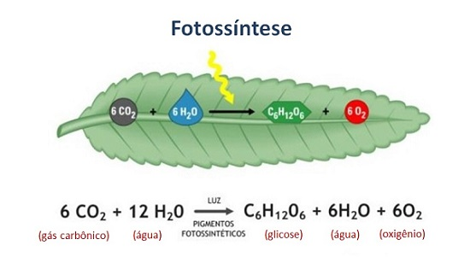

figura 2.1

Como pode-se observar pela equação, ela só ocorre na presença de uma fonte energética, de um catalisador, no caso, a luz.

Nesse momento que aparece um dos primeiros pontos a ser debatido nesse projeto, pois, visto que esse sistema visa ser utilizado em ambiente fechados, ou seja, sem abundância de luz solar, precisamos de algo que seja capaz de prover essa energia. Para isso que são implementados os diodos emissores de luz.

Entretanto, esse fenômeno de absorção dos diferentes comprimentos de onda do espectro eletromagnético não é tão simples, estando diretamente relacionado a pigmentos presentes nas plantas, sendo o mais comum e conhecido a clorofila. E esses pigmentos orgânicos, seja na retina do olho humano, seja no tilacoide do cloroplasto, possuem um estreito “intervalo” de níveis de energia que podem absorver. Lembrando um pouco do conceito físico das ondas eletromagnéticas, cada comprimento de onda tem um nível diferente de energia, dessa forma, a faixa de comprimentos que as plantas ${}^{1}$ conseguem absorver a energia é a denominada *photosynthetically active radiation* (PAR). Essas faixas ainda podem variar de acordo com o pigmento encontrado na planta ${}^{1}$, como pode-se observar na figura 2.2, então ainda iremos utilizar os LEDs mais adequados para promover o crescimento saudável das nossas culturas.

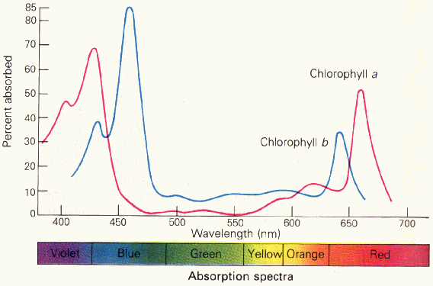

figura 2.2

Observando o gráfico acima (figura 2.2), fica evidente essa questão dos diferentes comprimentos de onda capazes de serem absorvidos. Em plantas possuidoras da Clorofila A (cerca de 80% dos seres fotossintetizantes) as faixas mais absorvidas são de 400nm~450nm e de 650nm~680nm, dessa forma, pra esses seres, o ideal seria a utilização de LEDs que misturassem tons de vermelho, azul e violeta. Todavia, resultados experimentais mostram que existem muito mais variáveis envolvidas no processo de crescimento vegetal. A luz vermelha, por exemplo, estimula transformações químicas no amido da planta que geram grande produção de calor capaz de matar a planta. Por isso, utilizaremos mais a cor azul (400nm~450nm), uma vez que ela apresenta altas taxas de absorção e garante sozinha o desenvolvimento vegetal acelerado da espécie cultivada. A luz vermelha só será utilizada durante o processo de germinação, uma vez que certas plantas apresentam poucas reservas energéticas e precisam de uma fonte de energia externa para estimular a germinação. Essas plantas são denominadas fotoblásticas positivas e precisam da ação da luz vermelha para realizar a transformação da proteína vegetal denominada Fitocromo em Fitocromo vermelho extremo o que estimula a germinação.

2.3 PLANTAS C3

A denominação das plantas como C3 vem do ácido 3-fosfoglicérico formado após a fixação das moléculas de CO2. Esse tipo de vegetal é abundante no planeta Terra.

Por atingir as taxas máximas de fotossíntese em intensidades de radiação solar fracas, essas plantas possuem suas taxas de fotossíntese elevadas a todo momento. Sendo consideradas esbanjadoras de água, com alta produtividade.

2.4 PLANTAS C4

A denominação das plantas C4 é devido ao fato do ácido oxalacético possuir 4 moléculas de carbono, formado após o processo de fixação de carbono. Esse tipo de planta pode resistir a ambientes áridos, já que possuem alta afinidade com CO2, além disso as plantas C4 só atingem as taxas máximas de fotossíntese sob elevadas intensidades de radiação solar, aumentando a fixação de CO2 por unidade de água perdida, podendo ficar grandes quantidades de tempo expostas ao sol. Sendo assim elas são mais econômicas no que se refere ao uso de água ao longo da fixação e fotossíntese.

# **3 MÓDULO SOLAR**

## 3.1 OBJETIVO

O objetivo do módulo solar é a absorção da luz solar e a transformação em energia elétrica, que será regulada e enviada à bateria (4 pilhas).

Visando que esse painel ficará exposto ao tempo, se torna necessário um recipiente que possa armazenar o circuito elétrico, preservando principalmente as baterias. Esse recipiente contém uma chave *on/off*, que pode ligar ou desligar o carregamento das baterias.

Abaixo temos a ilustração:

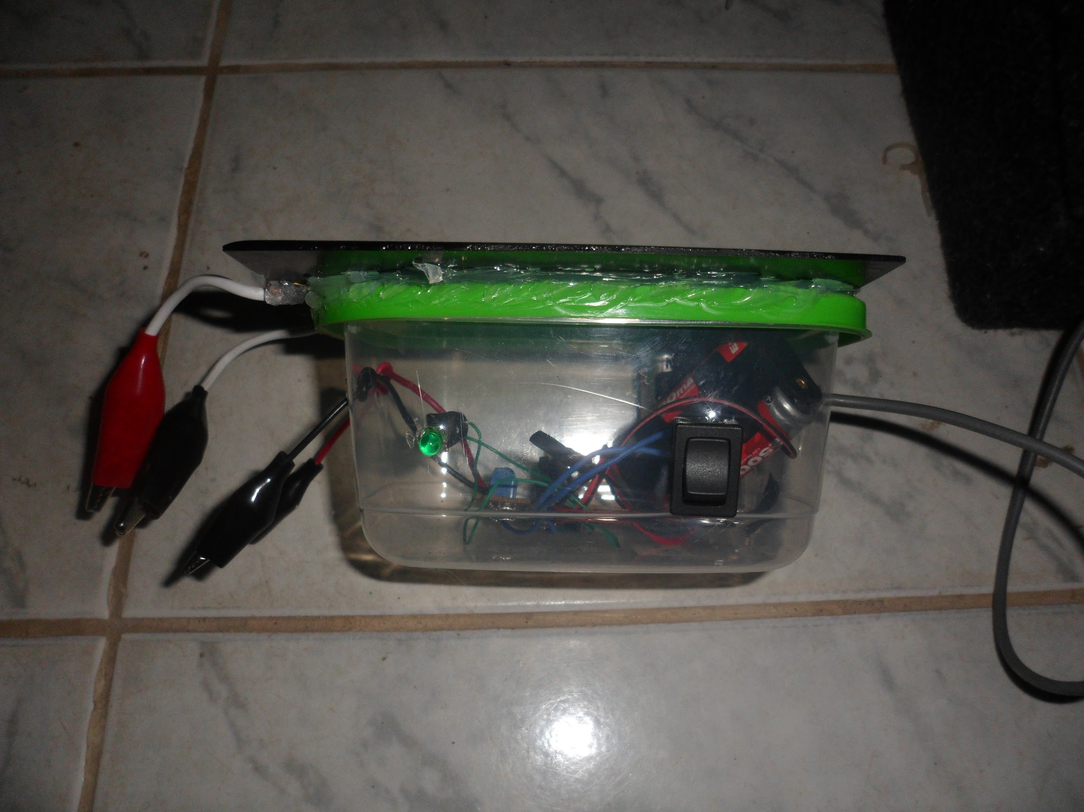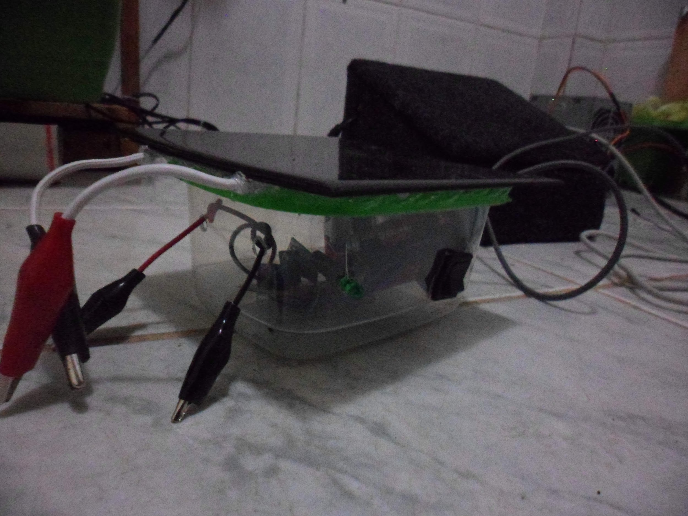

O circuito integrado 7805 serve como um conversor de tensões maiores que 5 volts para 5 volts, tensão apropriada para carregar as pilhas.

Para sua construção foi necessário uma placa solar que gerava acima de 5 volts, um circuito integrado 7805, um diodo 1n40014, uma chave on/off e um led verde.

Observe como ficou esse módulo:

# **4 MÓDULO REGADOR**

## 4.1 OBJETIVO

Este módulo é responsável pela coleta, armazenamento, sensoriamento do nível, e saída d’água para regar as plantas.

Abaixo temos uma ilustração do módulo.

## regador.png

Para construção deste módulo utilizamos duas bombas (uma para cada vaso), fios de cobre como sensores de nível d’água, metade de um cano de PVC para simbolizar a calha e um recipiente de água de 20L para servir de boiler. Observe a imagem abaixo:

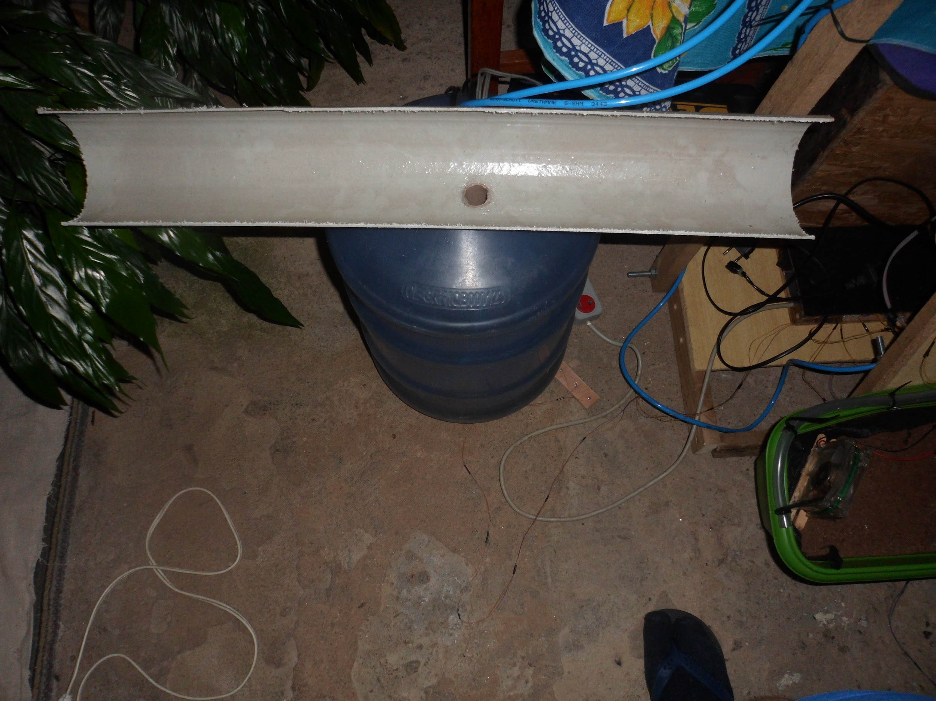

# Além do coletor de água de chuva, utilizamos também reservatórios secundários para realizar a regagem das plantas. Tais reservatórios foram feitos de recipientes de tinta o que garantiu o baixo custo de produção e possibilitaram a distribuição da água coletada:

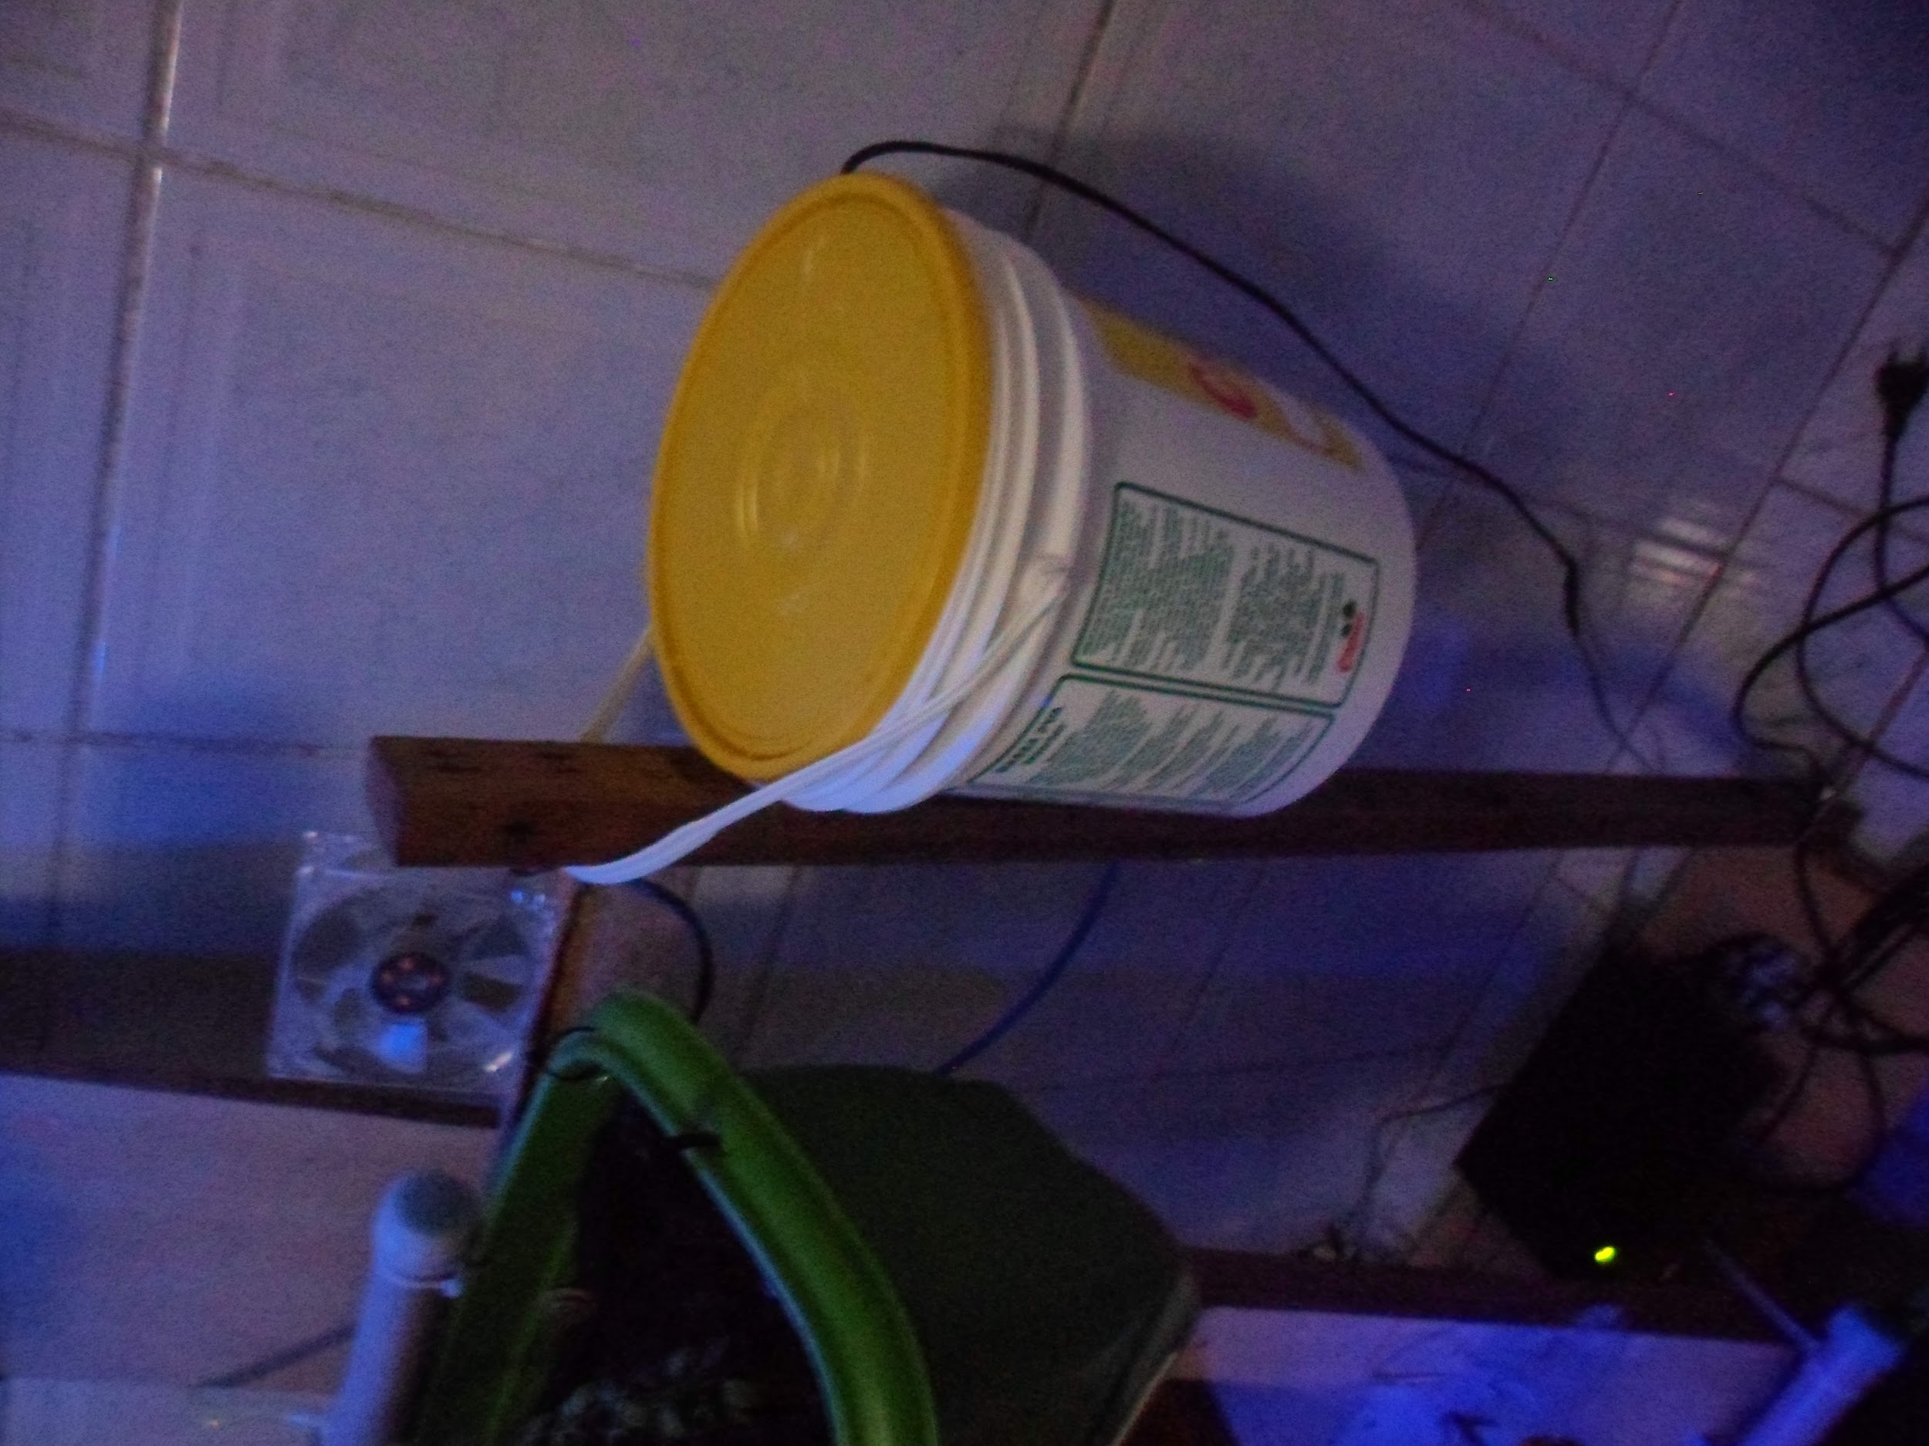

# 

# **5 MÓDULO BASE**

## 5.1 OBJETIVO

Este módulo se designa para ser o local onde as plantas estarão, é nesse local que teremos as jardineiras, os LEDs , os sensores e alguns atuadores. Abaixo temos uma ilustração da estrutura deste módulo.

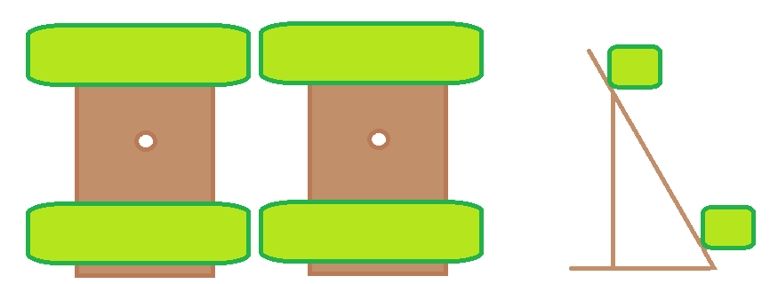

## Para construção deste módulo utilizamos madeira reaproveitada para fazer a parede de sustentação, jardineiras de plástico(podem ser substituídas por garrafas Pets), ventoinhas para a circulação de ar, leds para iluminação artificial e borrachas para a circulação de água. Observe a imagem deste módulo abaixo:

Os sensores que utilizamos são responsáveis pela obtenção da temperatura, luminosidade e umidade do solo. Eles foram projetados para custarem mais barato possível, observe os esquemas deles abaixo.

* Sensor de umidade (feito com pregos reutilizados)
* Sensor de luminosidade
* Sensor de temperatura

O sistema de Leds foi um dos grandes desafios encontrados durante a criação do protótipo, uma vez que os resultados iniciais contrariam grande parte das nossas previsões. Nos baseando na PAR, misturamos leds vermelhos e azuis numa proporção bem parecida e notamos que os tempos de germinação foram muitos bons, porém tivemos muitos problemas relacionados ao desenvolvimento vegetal, nosso principal foco. Por necessitar de uma corrente menor, os leds vermelhos acabaram apresentando um intensidade luminosa muito maior que os azuis e logo percebemos que isso seria prejudicial ao crescimento vegetativo. Após o aumento da quantidade de leds azuis e a diminuição na quantidade de vermelhos, percebemos que algumas plantas se desenvolveram bem e outras nem tanto, todavia dessa vez ficou muito claro que as plantas que não se desenvolveram eram exatamente aquelas localizadas nos focos de luz vermelha. Após essa constatação, realizamos pesquisas e descobrimos que a luz vermelha, mesmo que seja absorvida com muita eficiência, gera transformações químicas no amido das plantas e faz com que elas produzam uma quantidade de calor que pode ser capaz de matá-la. Por essas razões, desenvolvemos três sistemas de led que são usados atualmente, todos com predominância da luz azul, e que garantem um crescimento rápido e saudável da espécie cultivada. Mesmo assim, a luz vermelha não foi descartada completamente, visto que ela ainda é utilizada por nós no processo de germinação de espécies fotoblásticas positivas, ou seja, que precisam de luz para germinar. Em seguida, pode-se observar os três sistemas de leds operantes na fase atual:

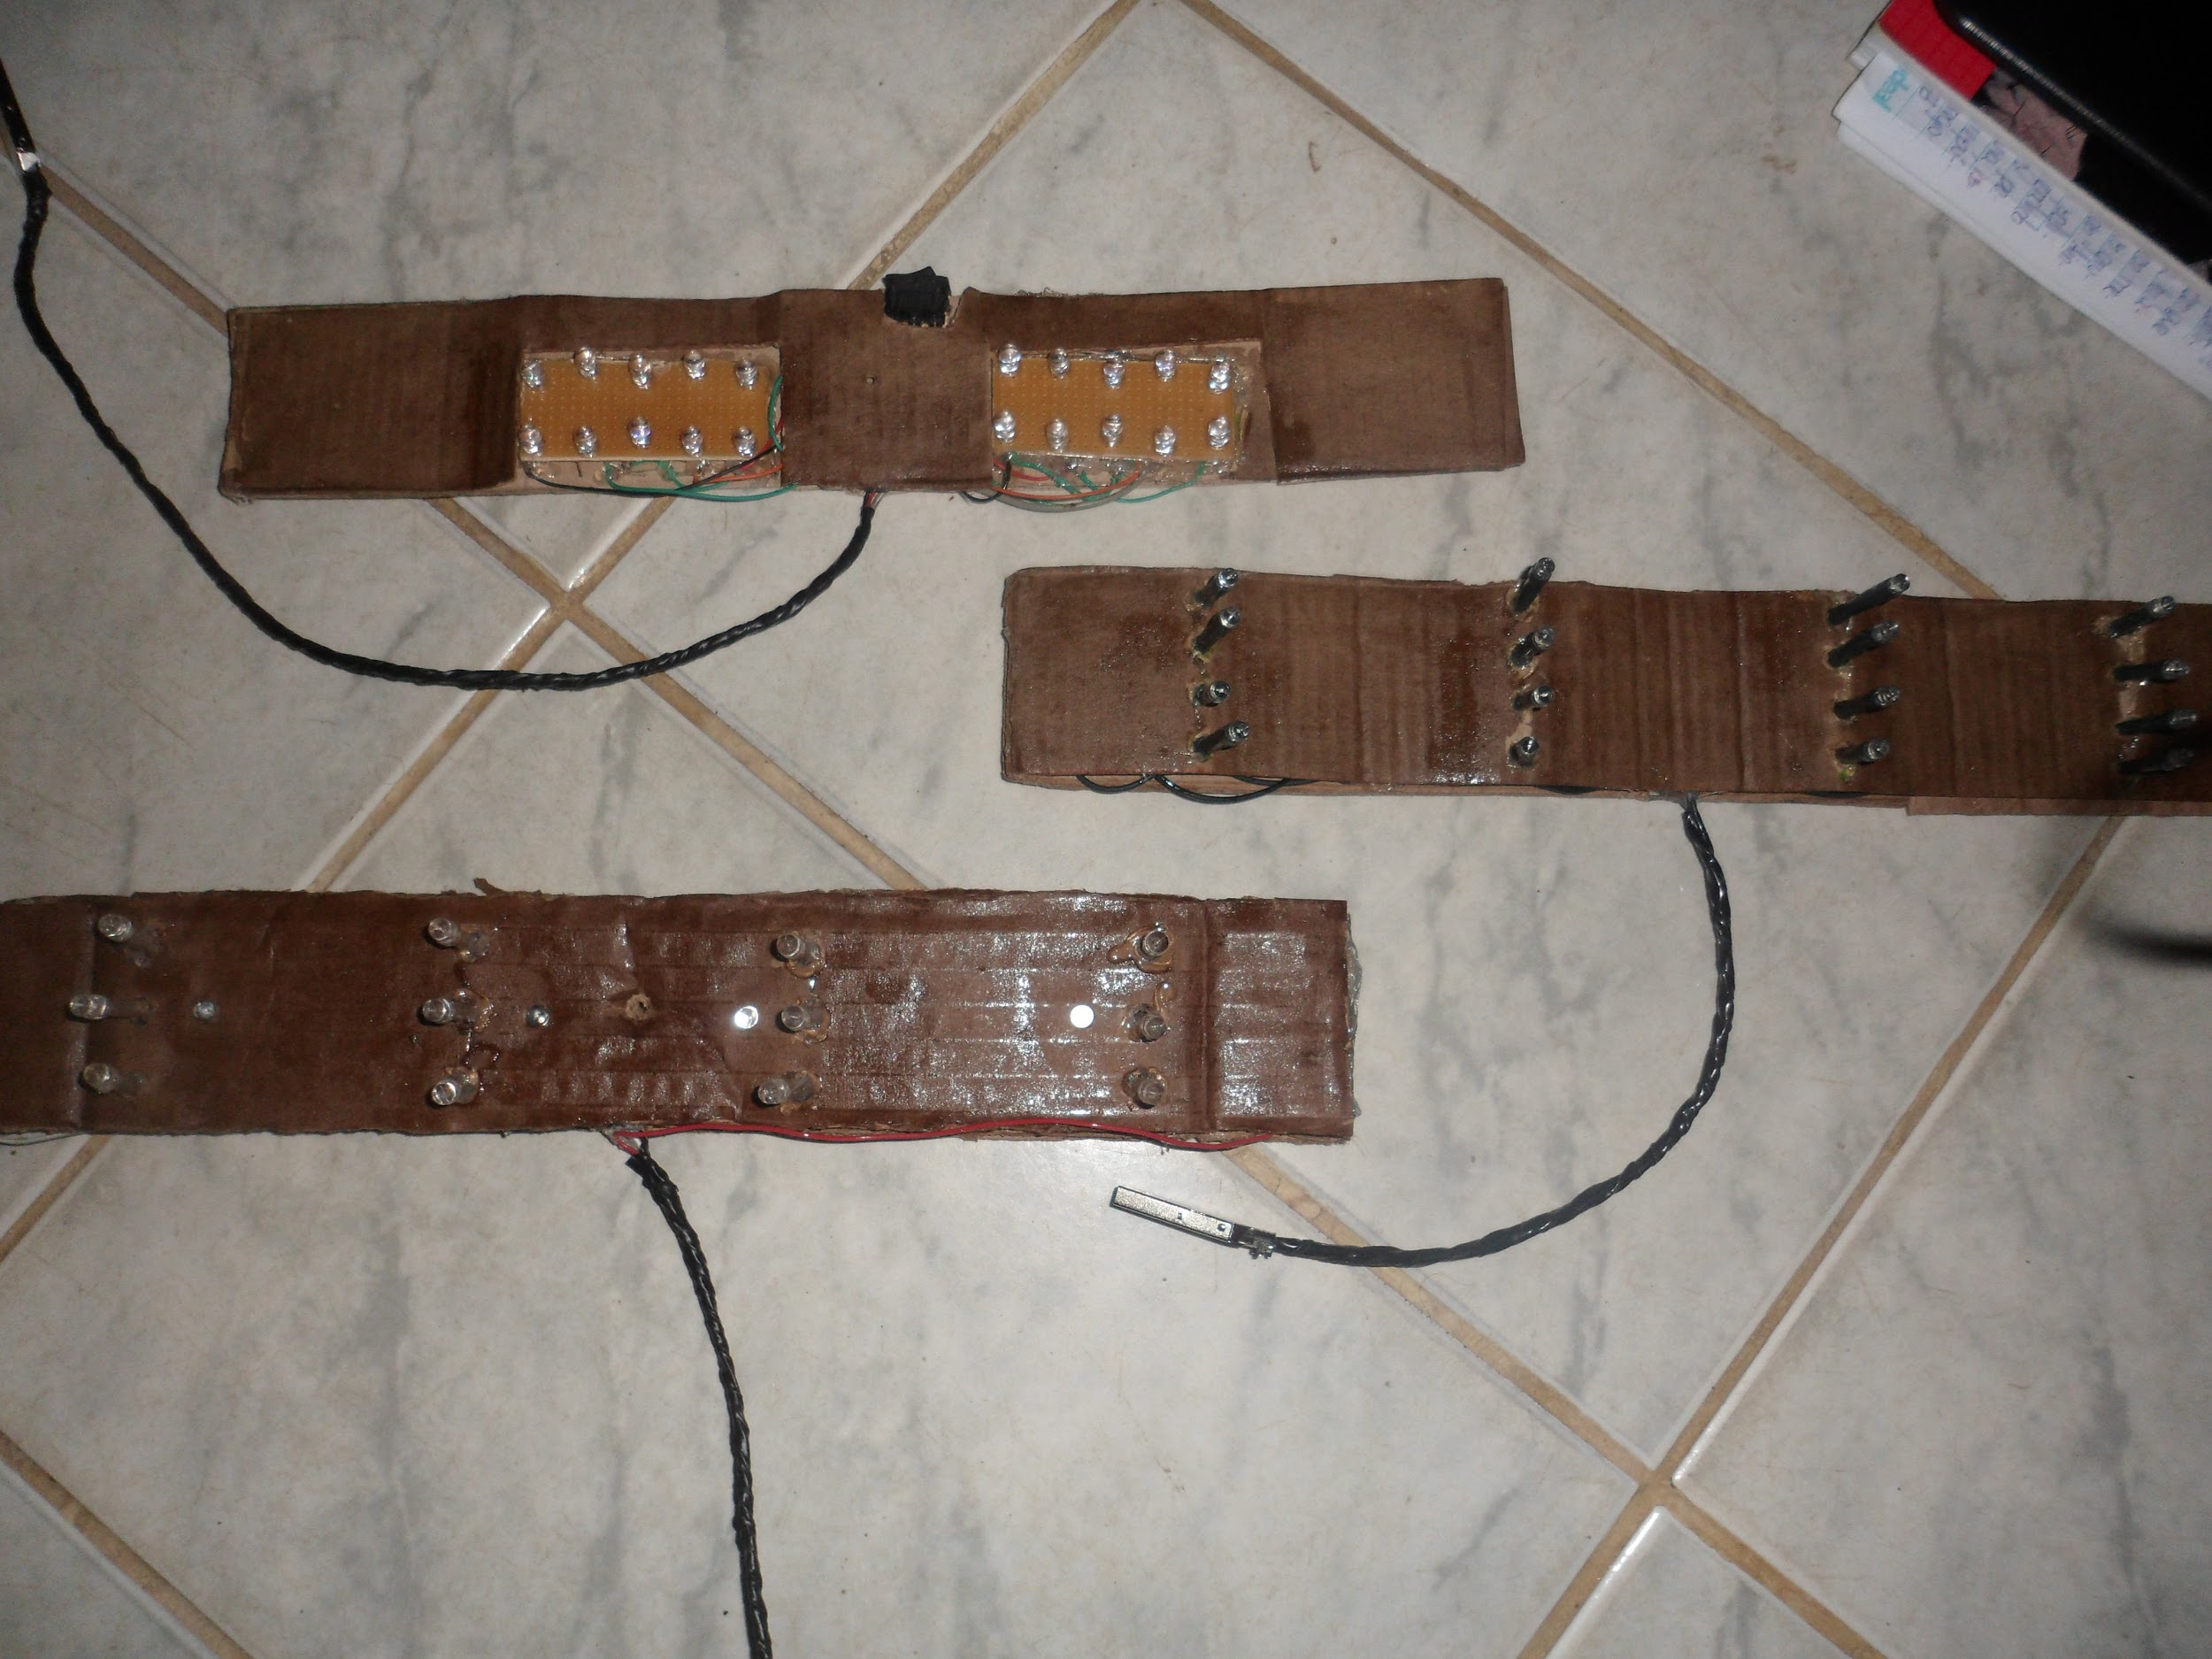

## **6 MÓDULO CONTROLADOR**

## 6.1 FUNÇÃO

Como o próprio nome sugere, este módulo é responsável por gerenciar os demais e levar essas informações até o usuário. Ele é constituído por duas partes. Existe um controlador primário que é uma placa de Arduíno num compartimento especialmente desenvolvido para ela e um controlador secundário que possui os circuitos que regulam os leds, a quantidade de água que chega às espécies cultivadas e mais alguns outros sensores. A comunicação com o usuário se dá através de um computador conectado ao controlador primário. Através desse pc, o usuário poderá interagir com a horta e ter acesso remoto a ela.

Para a construção do módulo controlador primário utilizamos um Arduíno UNO, uma ventoinha para resfriamento, um dissipador de calor e, por questões de acabamento, fizemos uma caixa para proteger o Arduíno. Observe uma imagem deste módulo abaixo:

Já para a construção do módulo controlador secundário utilizamos muitos componentes, os principais são relés 5v, transistores TIP 122 e resistores de 1K. Observe a imagem abaixo:

**7 MÓDULO INTERFACE**

7.1 FUNÇÃO:

Esse módulo é responsável por lidar com imprevistos como queda de luz ou de internet, por exemplo, o que impossibilitaria o acesso remoto do sistema por parte do usuário. Sua função é alertar o consumidor de possíveis problemas que venham ocorrer, por isso conta com um led para emitir um sinal visual e um auto falante para emitir um alerta sonoro e avisar sobre determinada falha.

Para a construção deste módulo usamos uma caixa de interruptor de parede, um LED verde(sistema em perfeito funcionamento), LED vermelho(sistema com problemas de funcionamento) e um auto falante para alarme sonoro. Veja como ficou este módulo:

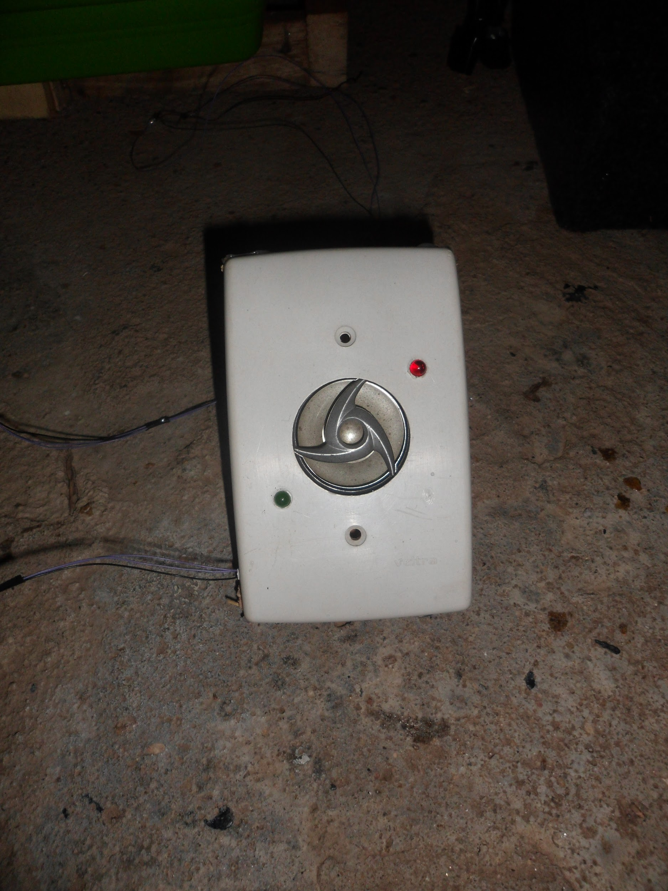

**8 CONSTRUÇÃO**

## 8.1 LIGAÇÃO ENTRE OS MÓDULOS

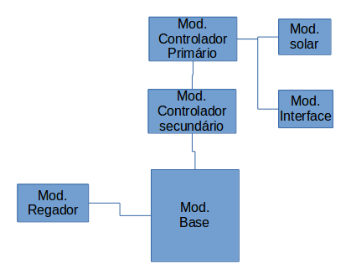

Acima, pode-se observar uma ilustração de como se dá a ligação entre os módulos. Para ficar mais fácil o entendimento, devemos sempre lembrar que o modulo controlador primário é o cérebro do projeto, logo todos os módulos, de alguma forma, devem estar ligados a ele.

Vamos ver como funciona cada interação entre os módulos.

* Módulo Regador - Módulo Base

O módulo regador é o responsável de levar a água para as jardineiras do módulo base.

* Módulo Regador - Módulo Controlador Secundário

O módulo controlador secundário é o responsável pelo sensoriamento do nível do reservatório e pelo acionamento das bombas.

* Módulo base - Módulo controlador Secundário

O módulo controlador secundário tem os circuitos que permitem que os sensores e atuadores do módulo base funcionem e sejam regulados.

* Módulo controlador secundário - Módulo controlador primário

O módulo controlador primário é responsável pelo controle, dos circuitos atuadores localizados no módulo controlador secundário, e pela leitura dos valores dos sensores.

* Módulo controlador primário - Módulo Solar

O módulo solar é responsável pelo fornecimento de energia alternativa ao módulo controlador primário, isso evita falhas no sistema quando falta energia elétrica na residência.

* Módulo controlador primário - Módulo Interface

O módulo controlador primário é responsável por avisar ao módulo interface quando alguma condição do ambiente está em nível crítico, como a falta de água no reservatório ou temperaturas elevadas.

# **9 SIMULAÇÃO E RESULTADOS PRELIMINARES**

9.1 SIMULANDO O SISTEMA APLICADO A UMA RESIDÊNCIA

Para promover uma melhor visualização de como de como esse sistema seria aplicado a uma residência normal, modelamos uma residência simples apenas para fins ilustrativos e didáticos. Para visualização completa do modelo basta baixar o *sketch* no link subsequente:

<https://www.dropbox.com/s/udq37zv5j835n6u/esbo%C3%A7oSNCT.skp?dl=0>

Nas figuras abaixo, será possível ilustrar um pouco mais de como esse sistema seria aplicado ao interior de uma casa normal.

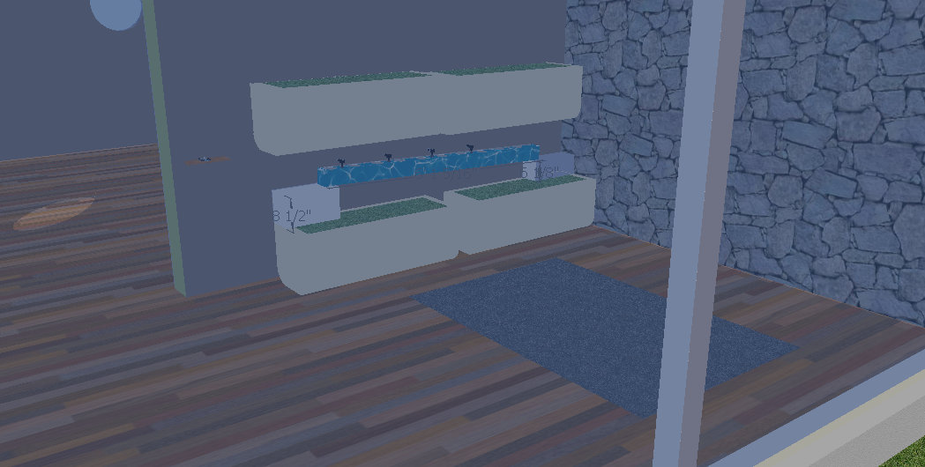

figura 8.1

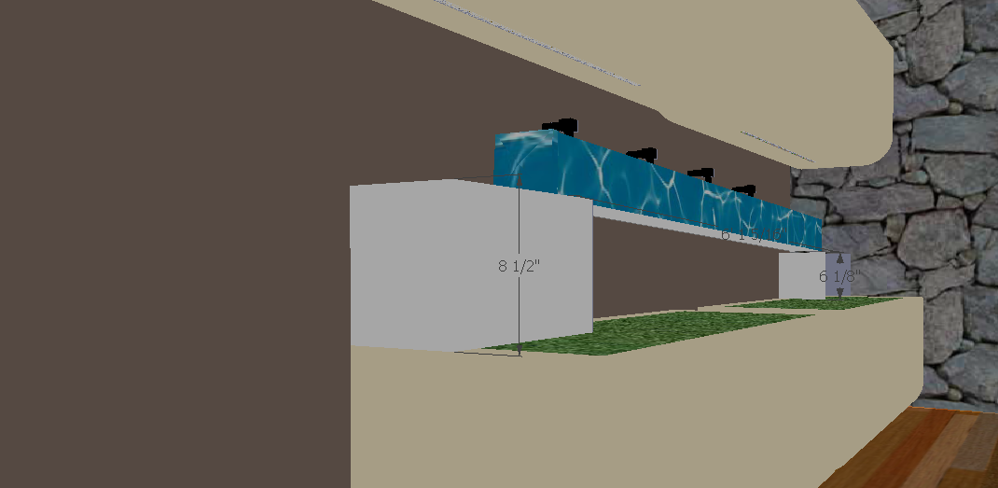

figura 8.2

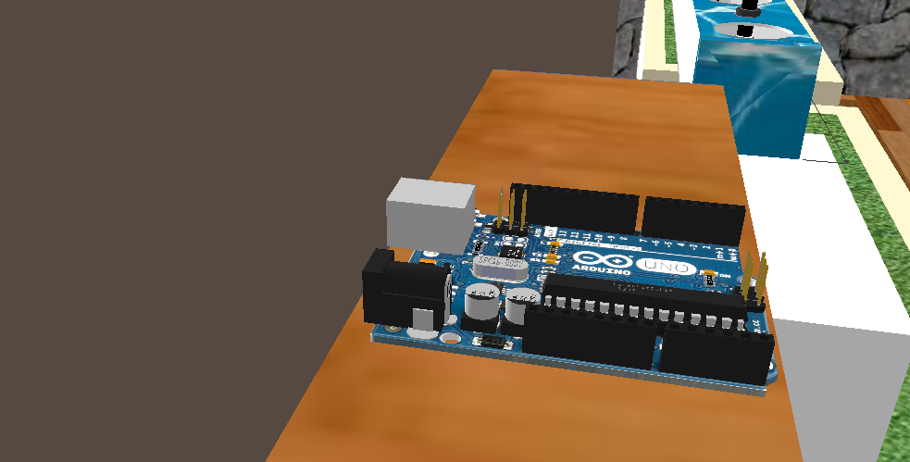

figura 8.3

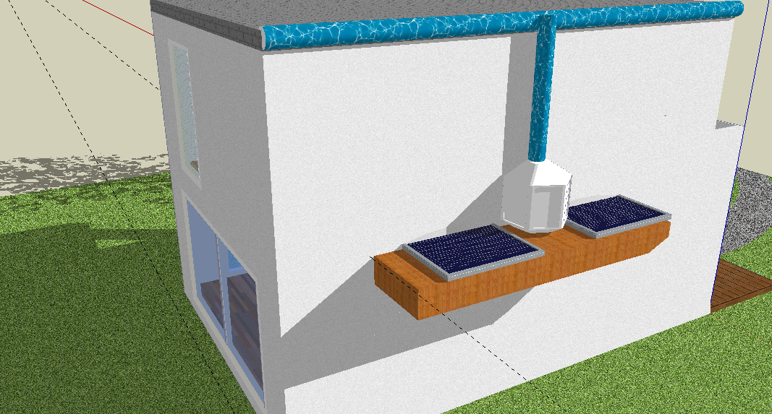

figura 8.4

Nas figuras 8.1 e 8.2, é possível observar um cômodo interno da casa com nossa horta automatizada instalada. Em azul e branco, encontra-se o módulo regador logo acima das jardineiras brancas. É importante notar também a presença das fitas de LED na imagem 8.2. Tudo isso será gerenciado e controlado através do Arduíno presente na imagem 8.3. A energia utilizada e os recursos hídricos para suprir o sistema viriam das placas solares e do sistema de coleta de água da chuva, ambos explicitados na imagem 8.4. Iremos utilizar para testes, plantas do tipo C3 e C4 explicitadas anteriormente. Com isso, esperamos ter fornecido uma visão de como o sistema todo ficaria quando aplicado a uma residência qualquer.

9.2 RESULTADOS PRELIMINARES

O sistema já está em funcionamento. Algumas culturas como o feijão já estão estão crescendo com a utilização dessa tecnologia. Os avanços estão cada vez mais rápidos e o sistema já é funcional. Ainda faltam alguns ajustes para torná-lo o mais eficiente possível e claro para deixá-lo mais esteticamente atraente. De início, o sistema promove principalmente o crescimento vegetativo e fica apenas por uma hora diária com os leds desligados. O protótipo tem apresentado bons resultados com crescimento vegetativo e germinação, mas ainda são necessários mais testes para torná-lo 100% autônomo, principalmente testes no módulo regador. Continuamos realizando estudos e estamos confiantes que em breve no sistema será capaz de produzir, além de germinação e crescimento vegetativo de alta eficiência, produção de flores e frutos atraentes nas espécies cultivadas através de diferentes estímulos luminosos e períodos de escuridão completa. Logo em seguida, pode-se observar uma sequência de imagens referentes ao estado atual de desenvolvimento do GardenTech:

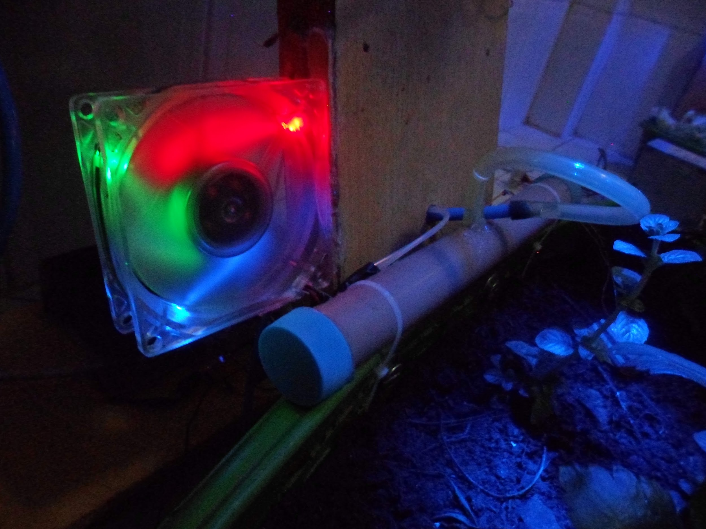 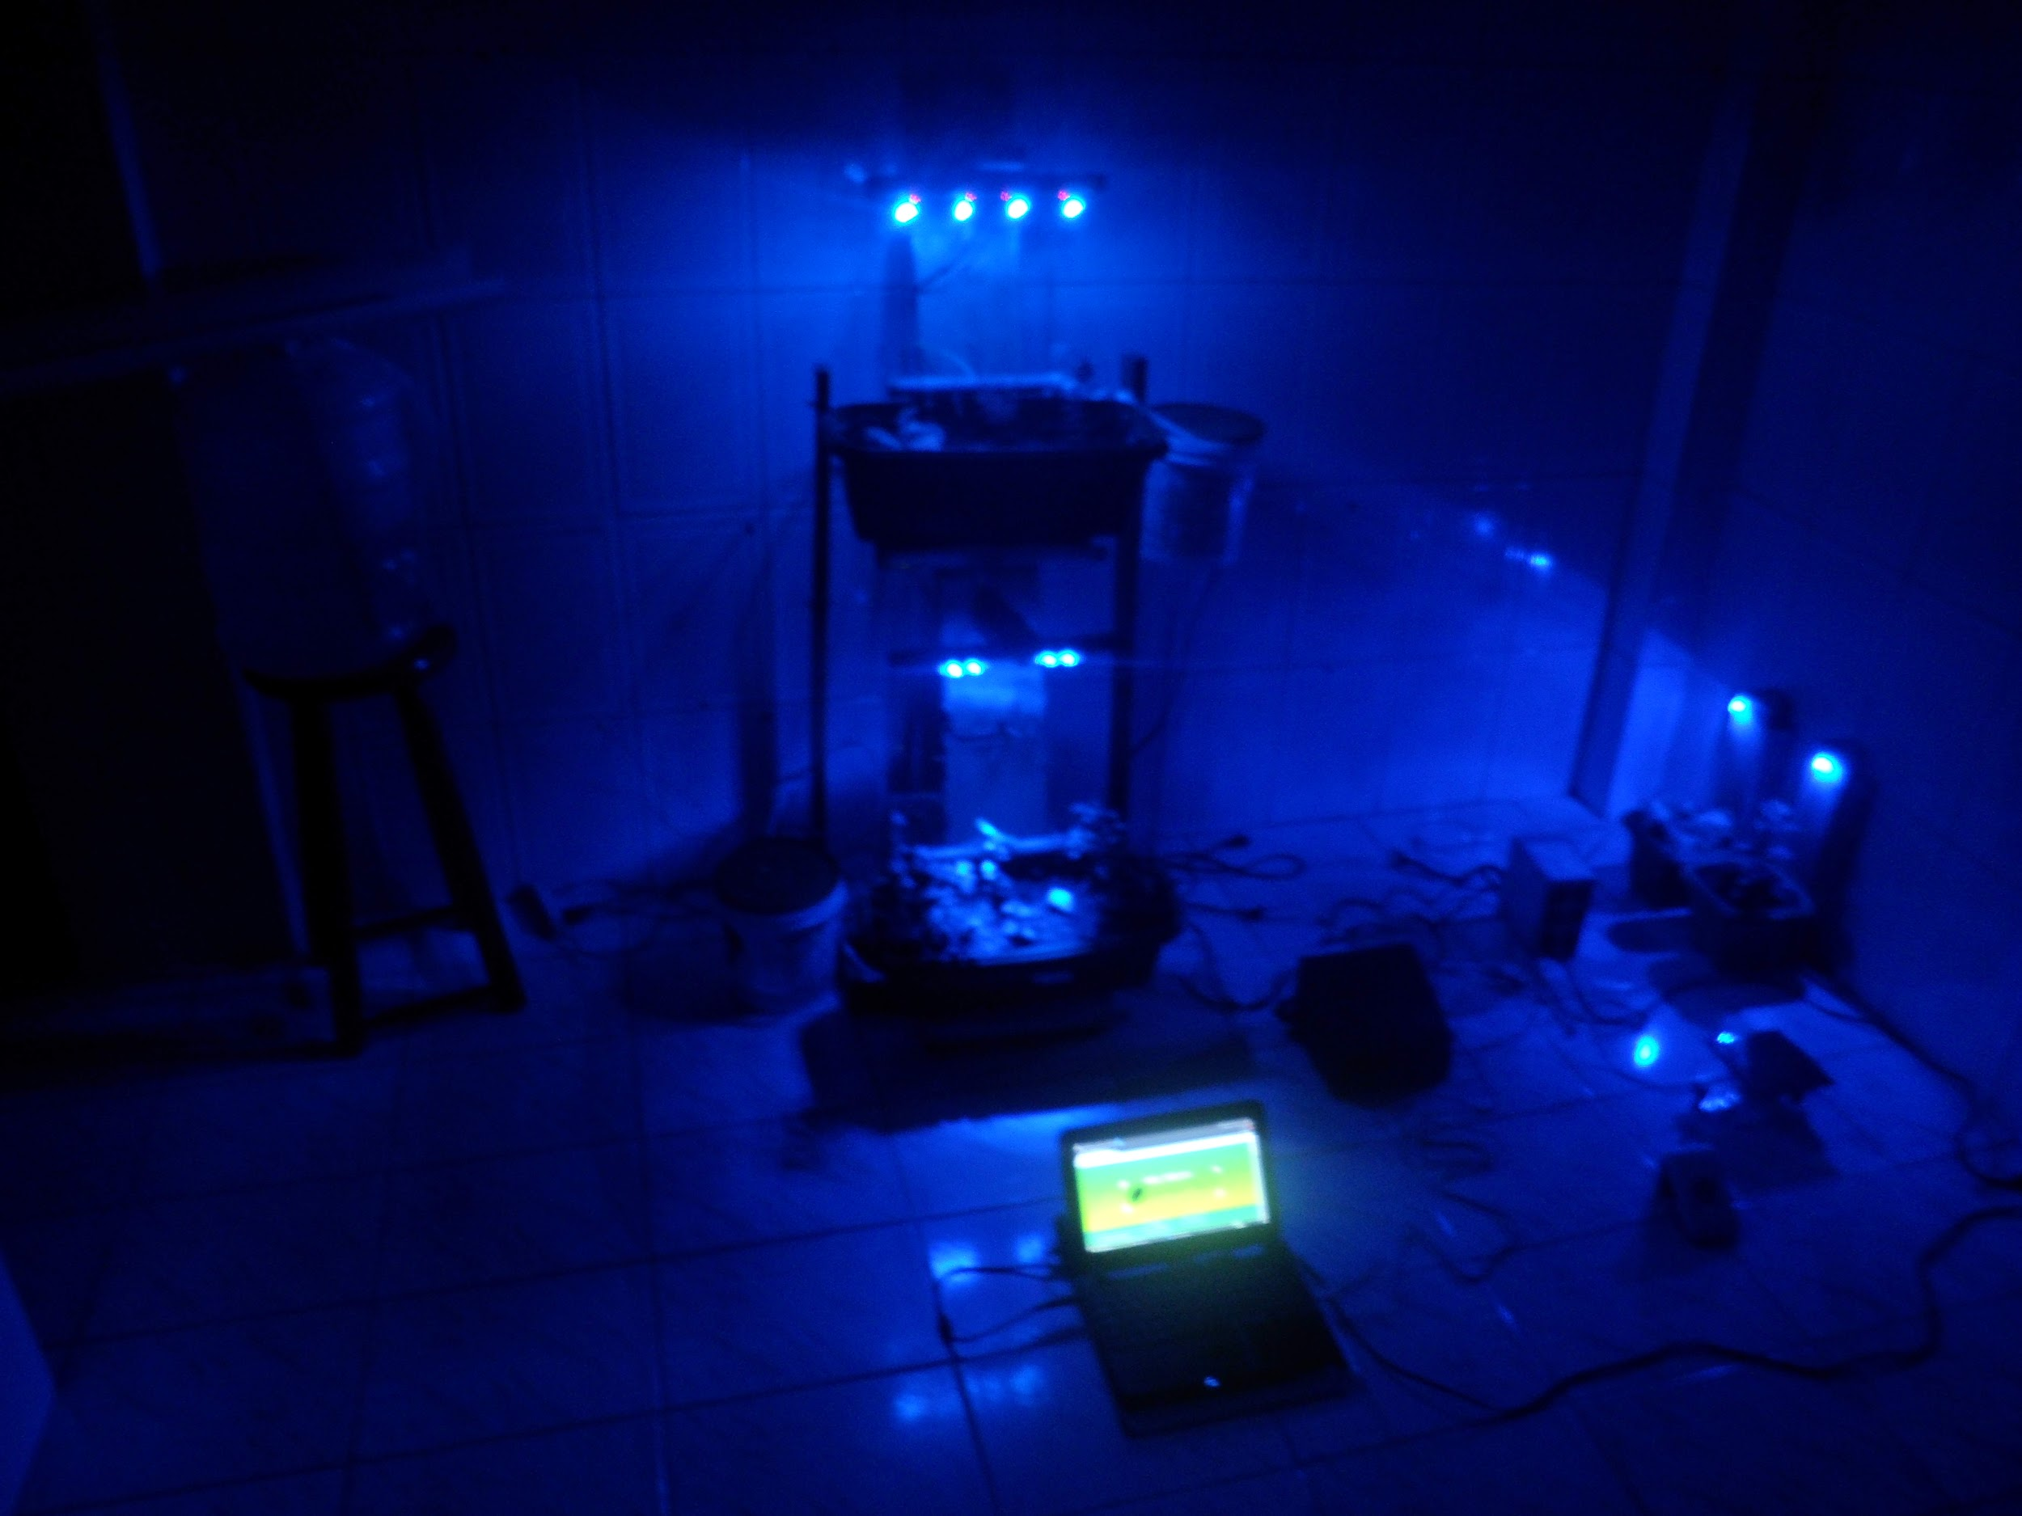

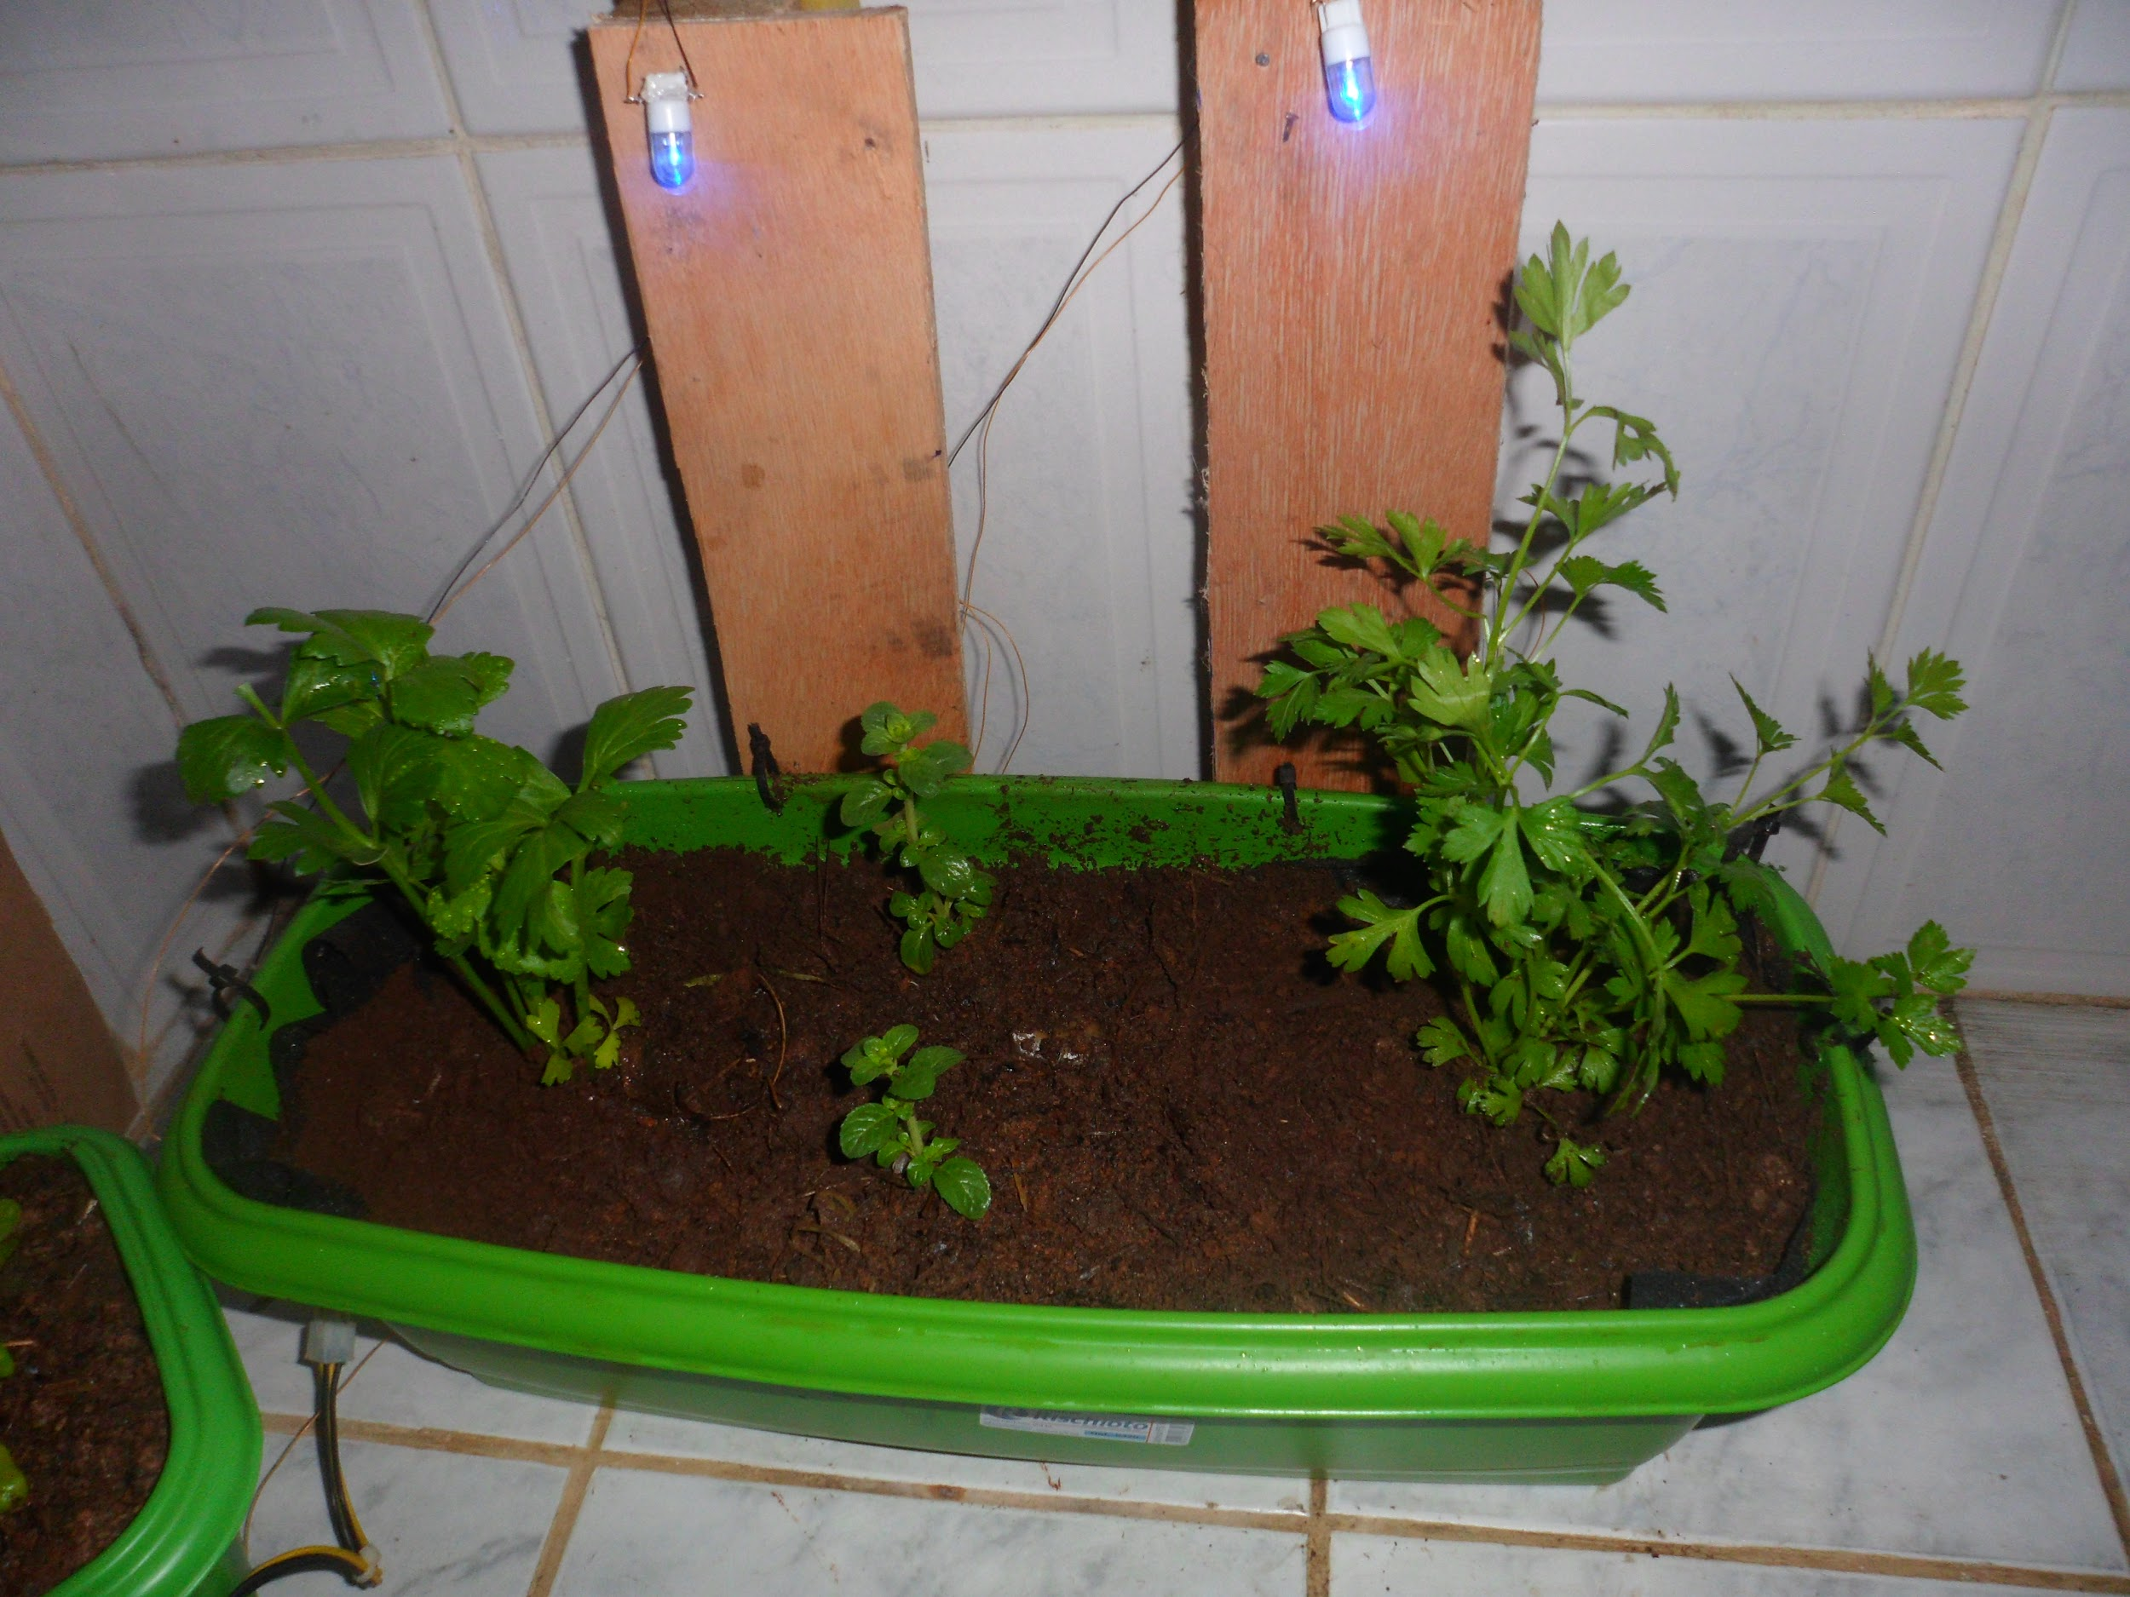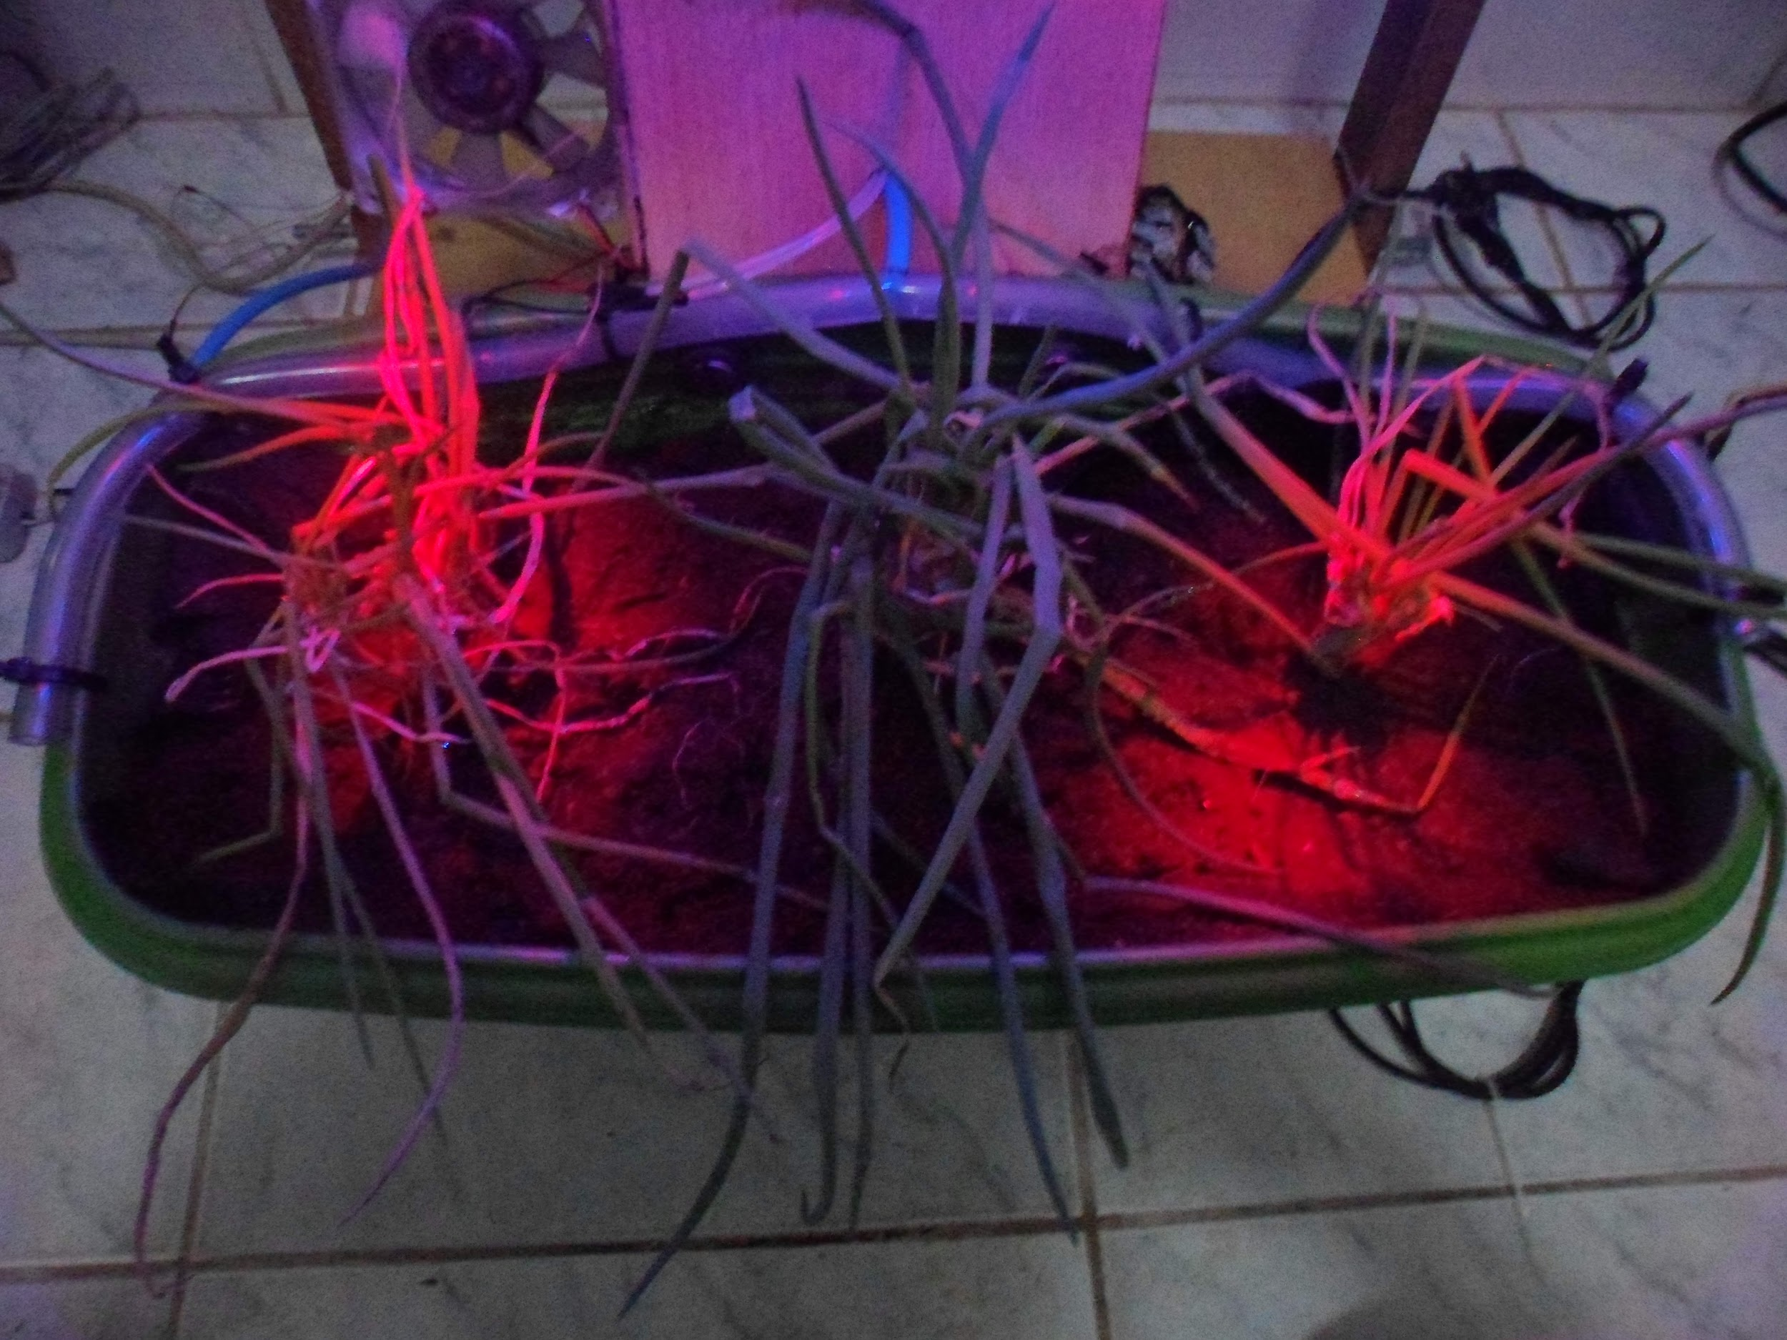

# **10 CÓDIGO**

# 10.1 MODO MANUAL

10.2 MODO AUTÔNOMO

# **11 ORÇAMENTO**

Tendo em mente a necessidade de cortar gastos para termos um projeto final com orçamento acessível, nós utilizamos sucata eletrônica e planejamos os módulo tendo a preocupação de torná-los mais independentes possível. Dessa forma pode-se escolher a utilização parcial do projeto em detrimento de funcionalidades dos módulos excluídos.

11.1 MATERIAIS

11.2 MÓDULO SOLAR

11.3 MÓDULO REGADOR

11.4 MÓDULO BASE

11.5 MÓDULO CONTROLADOR

11.6 MÓDULO INTERFACE

11.7 CÁLCULO FINAL

# 

# **12 CONCLUSÃO**

Como já exposto anteriormente, os resultados do protótipo já são reais. Diante disso, concluímos que nosso projeto é uma excelente forma de trazer a produção de alimentos para dentro da casa do usuário e, assim, proporcioná-lo alimentos frescos e seguros. Com o GardenTech, é possível controlar o que se planta, como se planta e quando se planta, basta escolher as sementes ou mudas e deixar o resto sob os cuidados do modo automático.

# 

# 

# 

# 

# 

# **REFERÊNCIAS**

“Automação de baixo custo para irrigação”disponível em:

<http://fbb.org.br/tecnologiasocial/banco-de-tecnologias-sociais/pesquisar-tecnologias/detalhar-tecnologia-82.htm>

acesso em: 13/03/2016

“Fotossíntese” disponível em:

<http://www.sobiologia.com.br/conteudos/bioquimica/bioquimica9.php>

acesso em: 05/05/2016

“Welcome to the Association for Vertical Farming” disponível em:

<https://vertical-farming.net/>

acesso em: 25/01/2016

“The vertical farm” disponível em:

<http://www.verticalfarm.com/>

acesso em: 25/01/2016

“Biology- Openstax College” texto digital disponível para download em:

<http://cnx.org/content/col11448/latest/>.

“Laboratório de Garagem” disponível em:

<http://labdegaragem.com/>

acesso em: 13/03/2016

“Parrot - Flower Power ” disponível em:

<http://www.parrot.com/usa/products/flower-power/>

acesso em: 13/03/2016

Pouso, Manuella Thereza Pereira. /Sistema de Automação e Controle de um Sistema deIrrigação **/.**

IN:<<http://www.repositorio.uniceub.br/>> Acesso em: abril 2016.

### “[123D Circuits” disponível em:](https://123d.circuits.io/)

<https://123d.circuits.io/>

acesso em: 10/04/2016